ETUDE PARAMETRIQUE APPLIQUEE AUX FONDATIONS MIXTES POUR LES IGH

A PARAMETRIC STUDY APPLIED TO PILED RAFT FOUNDATIONS OF HIGH-RISE BUILDINGS
Khoa Van NGUYEN¹, Florian CARLIER¹, Fahd CUIRA¹, Gabriel BALDI FROES¹
¹ Setec Terrasol, Paris, France
RÉSUMÉ – L’objet de ce travail est d’investiguer le comportement des fondations mixtes via une étude paramétrique par des modélisations aux éléments finis 3D en élastique linéaire. Les principaux paramètres examinés sont le taux de charge repris par le sol sous le radier, la répartition des efforts entre les pieux et le tassement de la fondation mixte. L’influence de différents paramètres d’entrée comme le nombre de pieux, le diamètre et la longueur des pieux, l’entraxe entre les pieux et les caractéristiques du sol ont été étudiés.
ABSTRACT – The object of this work is to investigate the behaviour of piled raft foundations by a parametric study using 3D finite element models in linear elastic. The main parameters examined are the load sharing, the distribution of forces between the piles and the settlement of the piled raft foundation. The influence of different input parameters such as the number of piles in a group, the diameter and length of the piles, the spacing between the piles and the characteristics of the soil were studied.

Introduction
Dans la pratique courante, le principe de fondation sur pieux est examiné quand la solution de fondation superficielle (semelle ou radier) n’est pas envisageable, en supposant que seuls les pieux transmettent la charge au sol, à l’exclusion de la semelle. Cette hypothèse est justifiée lorsque les sols de surfaces sont médiocres, mais elle ne l’est plus lorsque les sols de surface ont une bonne consistance. Dans ce cas, le principe de fondation mixte, semelle ou radier sur pieux, peut être envisagé, en considérant une reprise de charge simultanée non seulement par les pieux mais aussi par les sols sous le radier. Ce concept de fondation mixte, si applicable, permet d’optimiser la solution de fondation sur pieux, avec des réductions du nombre de pieux, de tassements de l’ouvrage (en particulier les tassements différentiels) et des efforts dans le radier.
En France, ce concept a fait l’objet, à partir des années 1970, des travaux de recherche menés par les Laboratoires des Ponts et Chaussées avec plusieurs études expérimentales et théoriques (Combarieu, 1988 ; Borel, 2001). Cependant, mis à part quelques réalisations, ce concept est jusqu’à maintenant très peu étudié et appliqué, que ce soit pour les bâtiments ou pour les ouvrages d’art, la solution de fondation sur pieux étant le choix privilégié des concepteurs français. A l’inverse, ce concept a connu un développement important à l’étranger, tant sur le plan théorique et méthodologique que sur le plan des réalisations et essais en vraie grandeur. On peut noter en autres des immeubles construits sur l’agile de Londres ou sur l’argile molle en Suède, des tours construites sur l’argile de Francfort (Borel, 2001) et, en particulier, des IGH et des gratte-ciels construits au Moyen Orient, en Asie, en Europe, à l’Amérique du Nord… (Poulos, 2001 ; O’Brien et al., 2012), où les gains économiques deviennent significatifs et des calculs avancés capables de modéliser au mieux le comportement réel de l’ouvrage sont indispensables.
Les principales interactions entre le sol, le radier et les pieux d’une fondation mixte sont nombreuses (cf. Fig. 1) : interaction sol-radier (comme celle des radiers), interaction sol-pieu (comme celle des pieux isolés), interaction entre pieux (comme celle d’un groupe de pieux) et aussi interaction radier-pieux. Ces interactions simultanées rendent le comportement d’une fondation mixte assez complexe ; elles conditionnent le tassement de la fondation, la répartition de charges entre le radier et les pieux, le comportement des pieux individuels et par conséquent la répartition des efforts entre les pieux dans le groupe.
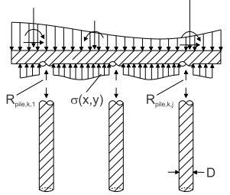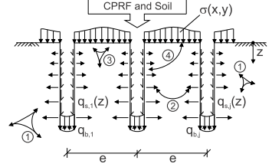
1 / Interaction Pieu-Sol 2/ Interaction Pieu-Pieu 3/ Interaction Radier-Sol 4/ Interaction Pieu-Radier

Figure 1. Interactions Sol-Radier-Pieux d’une fondation mixte (Katzenbach et Moormann, 2001)
Du fait de la complexité de ces interactions, des méthodes de calcul avancées sont souvent utilisées pour étudier les fondations mixtes : méthode des éléments finis 3D, méthode des éléments de frontière 3D ou méthode spécifique dite « des facteurs d’interaction » (Borel, 2001 ; Poulos, 2001). Ces calculs avancés, qui nécessitent des ressources importantes (matériel et temps), sont adaptés et même indispensables pour les études détaillées du projet (PRO ou EXE). Pour les études préliminaires et/ou d’AVP du projet, il est utile de connaitre, par des approches simples, l’ordre de grandeur des principaux paramètres comme le taux de charge repris par le sol, la répartition des efforts entre les pieux et le tassement de la fondation mixte.
L’objet de ce travail est d’investiguer le comportement des fondations mixtes dans certaines configurations simples mais représentatives via une étude paramétrique et de fournir des résultats sous la forme de tableaux facilitant leur utilisation en phases d’études AVP, similaires à ceux proposés par (Poulos et Davis, 1980) pour les groupes de pieux.

Méthodologie de l’étude

2.1. Configurations examinées
Des configurations et hypothèses suivantes sont considérées :
- Condition de charges : charges verticales uniformément réparties ;
- Condition géotechnique :
  - Lithologie : sol déformable d’épaisseur de 30 m sur un substratum rigide,
  - Consistance : module de déformation du sol déformable E_{sol} = 20 MPa, 80 MPa et 200 MPa, correspondant respectivement au sol mou, raide et très raide,
  - Loi de comportement : élastique linéaire,
- Pieux : groupes de pieux coiffant par un radier infiniment rigide
  - Matériau : béton de module E_{pieu} = 10 GPa,
  - Diamètre : trois diamètres d = 0.6 m, 0.8 m et 1.2 m,
  - Longueur : trois longueurs L = 15 m, 25 m et 35 m (pieux flottants, pieux intermédiaires et pieux travaillant en pointe, respectivement),
  - Maille : carrée régulière avec trois espacements e = 3d, 5d et 8d,
  - Nombre de pieux : 1x1 (pieu isolé), 2x2, 3x3, 4x4 et 5x5 pieux.

2.2. Paramètres examinés
Une étude de fondation mixte sous une charge verticale, que ce soit avancée ou simplifiée, devra fournir comme résultats les trois principaux paramètres suivants :
- le taux de charges reprises par le sol sous le radier (ε %),
- le tassement de la fondation mixte, comparé à celui de la fondation sur pieux équivalente (Δ_{FM}/Δ_{FP}) ou à celui d’un pieu isolé sous la charge moyenne (Δ_{FM}/Δ_{PM}),
- la répartition des charges entre les pieux dans le groupe, comparée à la charge moyenne sur les pieux F_{FM}/F_{PM} (sans prise en compte des interactions).
Compte tenu de la complexité des interactions sol-radier-pieux, de nombreux paramètres influencent la réponse de la fondation mixte, parmi lesquels les paramètres suivants :
- le module (la raideur) du sol E_{sol},
- le diamètre des pieux d,
- la longueur des pieux L,
- le nombre de pieux N,
- l’entraxe des pieux e/d.
L’influence des paramètres d’entrée ci-dessus sur les paramètres de résultat est examinée par une étude paramétrique, présentée dans les paragraphes ci-dessous.

2.3. Modélisations
Pour mieux modéliser les interactions sol-radier-pieux, des calculs aux éléments finis 3D à l’aide du logiciel Plaxis ont été réalisés (cf. Fig. 2). Les sols et les pieux sont modélisés par des éléments volumiques. Des éléments d’interface ne sont pas utilisés (hypothèse d’interface sol-pieu parfaitement adhérente). Le radier coiffant les pieux est modélisé par un élément de plaque très rigide. Des éléments de poutre de très faible inertie (poutres « fictives ») sont ajoutés au centre des pieux pour récupérer des efforts axiaux dans les pieux. Les maillages sont affinés autour des pieux pour augmenter la précision de calcul.

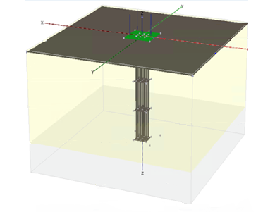
Charge surfacique
Radier (plaque)
Substratum
Pieux à 35m
Pieux à 25m
Pieux à 15m
Sol déformable
Groupe de pieux
Figure 2. Exemple d’un modèle aux éléments finis 3D d’une fondation mixte
Plus de 600 calculs ont été réalisés dans le cadre de cette étude paramétrique en variant les paramètres d’entrée E_{sol}, d, L, N et e/d. Pour alléger les modèles, des pieux carrés de surface et raideur en compression équivalent aux pieux circulaires sont utilisés. Un codage en langage Python adapté au logiciel Plaxis est écrit pour automatiser la création et le maillage des modèles, le lancement des calculs avec phasage et la récupération des résultats pour les traitements numérique et graphique.

Résultats
Les tableaux et graphiques ci-dessous présentent une partie des résultats obtenus, qui mettent en évidence les principales tendances sur le comportement des fondations mixtes.

3.1. Taux de charges reprises par le sol sous le radier
La Figure 3 présente la variation du taux de charges reprise par le sol sous le radier ε pour différentes valeurs de E_{sol}, d, L, N et e/d. Il est montré que :
- Ce taux augmente avec le module de déformation du sol E_{sol}, ce qui est tout à fait logique. Pour un sol raide (E_{sol} = 80 MPa) sous le radier, un taux d’environ 15% à 25% (soit une réduction de 15% à 25% de charges sur les pieux) est non négligeable pour orienter vers le concept de fondation mixte.
- Ce taux augmente avec l’entraxe des pieux e/d. En effet, plus l’entraxe augmente, plus la surface de radier en contact avec le sol augmente. L’entraxe e/d entre 4 et 6 semble un compromis optimal : un entraxe plus faible diminue la contribution du sol et en parallèle augmente l’interaction entre les pieux, un entraxe plus important augmente le tassement d’ensemble et les efforts dans le radier.
- Ce taux diminue avec la longueur des pieux, ce qui est également logique. Plus les pieux sont longs, plus ils reprennent de charges et donc moins les charges sont transmises au sol sous le radier. Ce taux est le plus faible pour les pieux longs travaillant en pointe (avec l’ancrage dans le substratum).
- Ce taux ne varie presque pas lorsque le diamètre des pieux change, l’entraxe e/d étant inchangé.
- Ce taux varie peu en fonction du nombre de pieux (à quelques % près). Ce constat permet donc de réaliser, en phase d’étude préliminaire pour avoir l’ordre de grandeur de ce taux, un modèle simple d’un seul pieu avec une semelle en tête (qui peut être facilement réalisé en condition 2D axisymétrique), ce que propose (Randolph, 1994).
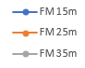
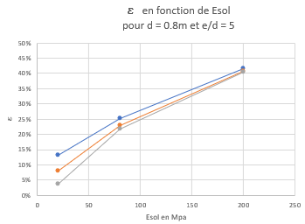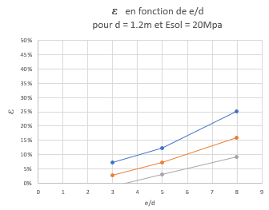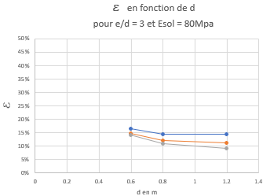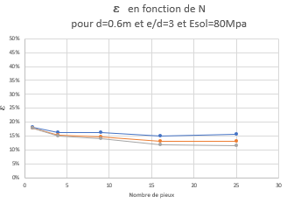

Figure 3. Taux de charge repris par le sol sous le radier (ε)

3.2. Rapport de tassement Fondation mixte / Fondation sur pieux
La Figure 4 présente la variation du rapport de tassement Fondation mixte / Fondation sur pieux équivalent (c-à-d même nombre et répartition de pieux) Δ_{FM}/Δ_{FP} pour différentes valeurs de E_{sol}, d, L, N et e/d. Il est montré que :
- Ce rapport change peu (à quelques % près) en fonction de E_{sol}, d, L, N et e/d.
- Ce rapport est inférieur à 1, ce qui signifie que la fondation mixte tasse moins que la fondation sur pieux équivalente. Cependant, cette réduction est plutôt modeste (5% à 10% pour les cas courants). En effet, la réduction du tassement des pieux par la diminution de charges transmises aux pieux est compensée en partie par le tassement du sol sous le radier.
Dans l’autre sens, un calcul de tassement d’une fondation sur un groupe pieux (calcul dit « classique », généralement maitrisé) donnera l’ordre de grandeur du tassement de la fondation mixte équivalente (à quelques % près et dans le sens sécuritaire), qui est utile pour une étude préliminaire et/ou d’AVP.
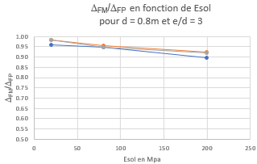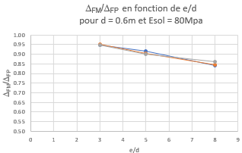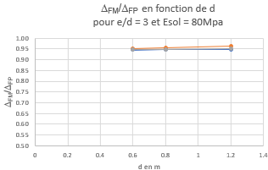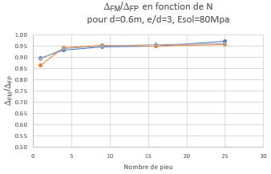
Figure 4. Rapport de tassement Fondation mixte / Fondation sur pieux équivalente (Δ_{FM}/Δ_{FP})

3.3. Répartitions de charges entre pieux
Il est connu que le comportement des pieux individuels dans un groupe sous une charge verticale centrée est différent en fonction de leur position. L’effet d’interaction entre les pieux est maximum pour le pieu au centre, qui mobilise peu le frottement et davantage la pointe, et minimum pour les pieux aux coins, qui mobilisent davantage le frottement. Par conséquent, la charge n’est pas transmise de manière uniforme à tous les pieux : le pieu au centre est le plus « souple » donc le moins chargé, la charge augmente depuis le centre vers l’extérieur et les pieux aux coins sont les plus chargés.
La Figure 5 présente le rapport de charge entre le pieu au coin et le pieu central, qui varie de 1.2 jusqu’à 2.6, dans un groupe de 9 pieux. L’écart est plus prononcé pour les pieux flottants dans un sol de consistance faible à moyen, où l’interaction en frottement est prépondérante. On observe des rapports très similaires pour deux configurations, fondation sur pieux et fondation mixte.
La Figure 6 présente les rapports de charge des pieux d’une fondation mixte (F_{FM}) et d’une fondation sur pieux (F_{FP}) par rapport au pieu isolé sous la charge moyenne (F_{PM}). On observe également une tendance similaire pour ces deux configurations. La différence est que la charge sur les pieux dans la fondation mixte est plus faible, et ce grâce à la reprise d’une partie des charges par le sol sous le radier.
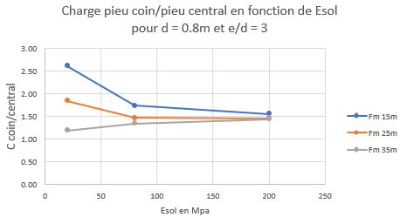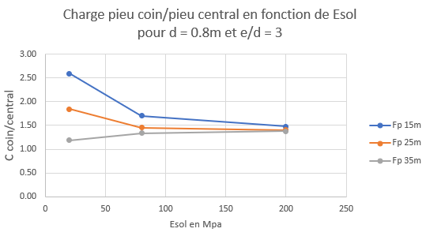
Figure 5. Fondation sur 9 pieux - Rapport de charge en tête du pieu au coin / pieu au centre
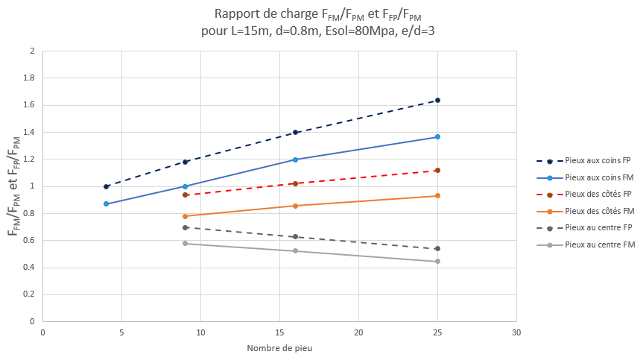
Figure 6. Rapport de charge en tête des pieux d’une fondation mixte (F_{FM}) et d’un groupe de pieu (F_{FP}) / pieu « moyen isolé » (F_{PM})

3.4. Tableaux de résultats
Les tableaux 1 à 4 présentent les résultats complets des calculs réalisés, à savoir le taux de charges reprises par le sol sous le radier (ε), le rapport de tassement fondation mixte / pieu « moyen isolé » (Δ_{FM}/Δ_{PM}) et le rapport de charges des pieux en fondation mixte (pieux au centre et aux coins) / pieu « moyen isolé » (F_{FM}/F_{PM}) en fonction de plusieurs paramètres d’entrée adimensionnels E_{pieu}/E_{sol}, L/d, e/d et N pour deux types de pieux, pieux flottants et pieux travaillant en pointe. Des interpolations peuvent être raisonnablement réalisées pour des valeurs intermédiaires.
Ces résultats permettent d’estimer l’ordre de grandeur des résultats attendus pour la solution de fondation mixte, utile pour les études préliminaires lors du choix de conception. Ils permettent également de faciliter les calculs de pré-dimensionnement AVP ou de contrôler les calculs avancés PRO et EXE :
- Connaissant ε, les pieux peuvent être pré-dimensionnés avec les charges réduites.
- Connaissant Δ_{FM}/Δ_{PM}, l’ordre de grandeur du tassement de la fondation mixte peut être estimé à partir d’un calcul simple d’un pieu « moyen isolé ».
- Connaissant F_{FM}/F_{PM}, la charge maximale des pieux aux coins peut être estimée puis vérifiée (portance locale et résistance du matériau de pieu).

Tableau 1. Taux de charge reprise par le sol sous le radier
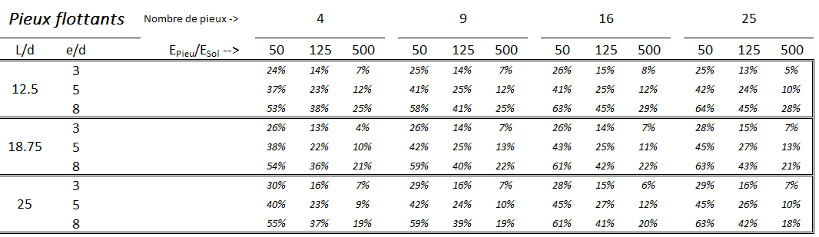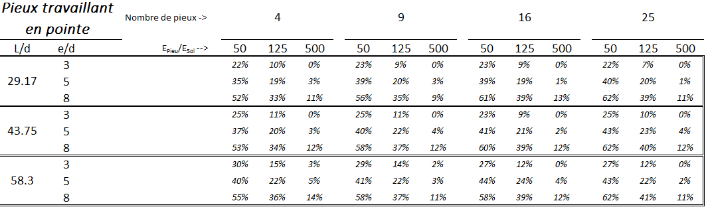
Tableau 2. Rapport de tassement fondation mixte / pieu « moyen isolé »
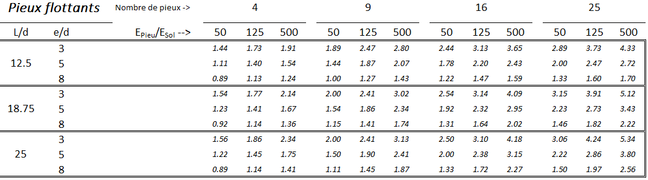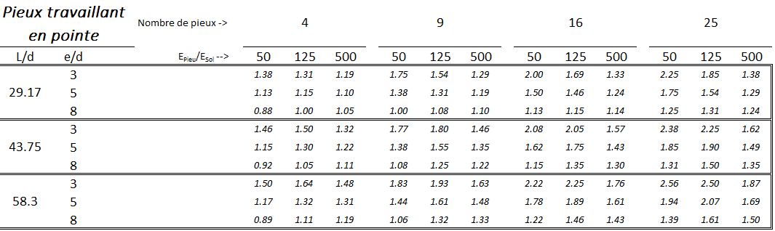
Tableau 3. Rapport de charges en tête du pieu au coin / pieu « moyen isolé »
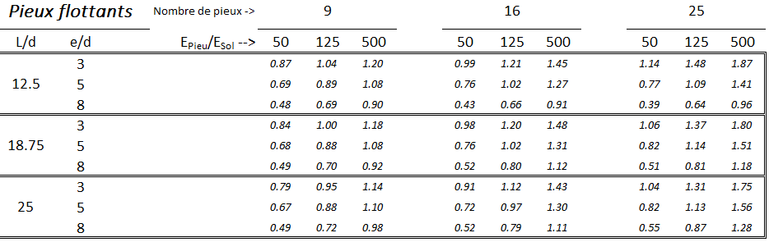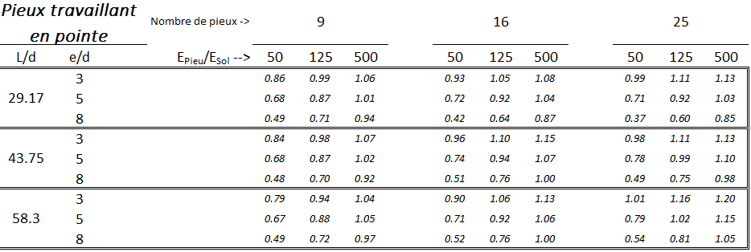
Tableau 4. Rapport de charges en tête du pieu au centre / pieu « moyen isolé »
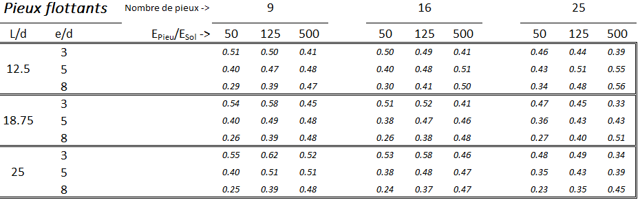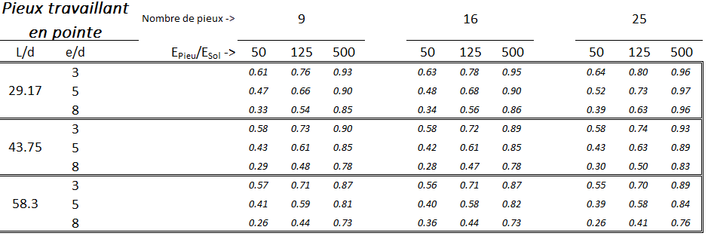

Conclusions et perspectives
Cette communication présente les résultats d’une étude paramétrique, réalisée à l’aide des modélisations aux éléments finis 3D, sur le comportement des fondations mixtes sous des charges verticales centrées. Il est montré que le concept de fondation mixte permet, dans des conditions géotechniques favorables, une optimisation de la solution classique de fondation sur pieux, grâce aux réductions notables des efforts sur les pieux et du tassement de la fondation. Les résultats de l’étude, présentés sous forme d’abaques et de tableaux, permettent aux concepteurs d’avoir l’ordre de grandeur des paramètres principaux, utile pour le choix de la solution de fondation, pour les calculs rapides de pré-dimensionnement et pour le contrôle des calculs avancés.
Tous les calculs ont été réalisés en condition élastique linéaire. Les perspectives de cette étude consistent à investiguer l’impact de la plasticité du sol et de l’interface sol-pieu pour mieux modéliser les interactions sol-radier-pieux. Des calculs aux éléments finis 3D des ouvrages réels peuvent être envisagés pour compléter l’étude.

Références bibliographiques
Borel S. (2001) Comportement et dimensionnement des fondations mixtes. Laboratoire Central des Ponts et Chaussées.
Combarieu O. (1988). Calcul d'une fondation mixte semelle-pieux sous charge verticale centrée. Laboratoire Central des Ponts et Chaussées.
Katzenbach R., Moormann C. (2001). Recommendations for the design and construction of piled rafts. 15th ICSMEE, pp. 927-930.
O’Brien A.S., Burland J.B, Chapman T. (2012). ICE Manual of geotechnical engineering, Chapter 56 Raft and piled rafts, pp. 853-886.
Poulos H.G., Davis E.H. (1980), Pile foundation analysis and design. J. Wiley, New York.
Poulos H.G. (2001), Piled raft foundations: design and applications. Géotechnique, vol. 51, n°2, pp. 95-113.
Randolph M.F (1994). Design methods for pile groups and piled rafts. 13th ICSMEE, vol. 5, pp. 61-82.

